МИНИСТЕРСТВО НАУКИ И ВЫСШЕГО ОБРАЗОВАНИЯ РОССИЙСКОЙ ФЕДЕРАЦИИ   
Федеральное государственное автономное образовательное учреждение

Высшего образования «Южно-Уральский государственный университет  
(Национальный исследовательский университет)»  
Геологический факультет  
Кафедра минералогии и геохимии

**Практическая работа № 1**

По дисциплине «Геохимические методы поисков месторождений полезных ископаемых»

**Проверил,** доцент., к.м.-г.  
_____________/ В.А. Муфтахов/  
«_____» ___________2023 г.

**Автор**  
студент группыМиГео – 312  
**____________/** Д.А. Никифорова/  
«_____» ___________2023г.

**Работа защищен с оценкой**  
_________________________  
«_____» ___________2023г.

Миасс 2023

**Задание:** определить параметры распределения химического элемента: среднее содержание, дисперсию, стандартное отклонение, асимметрию и эксцесс.

Построить гистограмму, вариационную и интегральную кривые, определить моду и медиану. Определить закон распределения элементов.

Исходные данные – процентные содержания Cr в пробах. На основе полученных данных проводится разделение содержаний на интервалы. Я сделала расчет и на нормальный, и на логонормальный закон распределения. По графику определен 2 тип распределения – логонормальный. Дальнейшие расчеты проводились для логонормального распределения.

***Klg=(lgxmax-lgxmin)/(1+3.2lgN) =*** ***0,013***

В результате была составлена таблица:

|  |  |  |  |  |  |  |
| --- | --- | --- | --- | --- | --- | --- |
| № п/п | Интервалы содержаний, % | | Середина интервала, % | Количество проб с данным содержанием(*ni*), шт | Относительные частоты(*Wi*) для интервалов, % | Накопительные частоты (*Ji*) для интервалов, % |
| 1 | 1,57 | 1,58 | 1,57 | 8 | 8,16 | 8,16 |
| 2 | 1,58 | 1,60 | 1,59 | 11 | 11,22 | 19,39 |
| 3 | 1,60 | 1,61 | 1,60 | 12 | 12,24 | 31,63 |
| 4 | 1,61 | 1,62 | 1,62 | 27 | 27,55 | 59,18 |
| 5 | 1,62 | 1,64 | 1,63 | 15 | 15,31 | 74,49 |
| 6 | 1,64 | 1,65 | 1,64 | 18 | 18,37 | 92,86 |
| 7 | 1,65 | 1,66 | 1,66 | 7 | 7,14 | 100,00 |
| 8 | 1,66 | 1,68 | 1,67 | 2 | 2,04 | 102,04 |
| сумма |  |  |  | 98 | 100 |  |

После подсчета проб в интервале, вычислены относительные (*Wi*) и накопительные (*Ji*)частоты, которые также были занесены в таблицу

***Wi=ni*100/N***

***Ji=W1+W2+…+Wi=100***

По полученной таблице построены: гистограмма распределения элемента (рис.1.), вариационная кривая распределения элемента (рис. 2.), накопительная кривая распределения элемента (рис.3.)

|  |
| --- |
|  |
| Рис. 1 Гистограмма распределения Cr |

|  |
| --- |
|  |
| Рис.2. Вариационная кривая распределения Cr |

|  |
| --- |
| Определение медианы графическим способом |
| Рис. 3 Накопительная кривая распределения Cr |

Все значения ниже были посчитаны с помощью онлайн калькулятора для статистических задач. <https://math.semestr.ru/group/variations.php>

По полученным графикам были найдены медиана ***(Me)*** и мода ***(Mo)***.

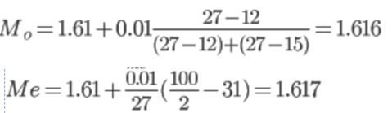

Ниже приводятся значения, перечисленные выше, антилогарифмированными:

Mo = 41,31

Me = 41,40

Также были получены среднее выборочное ***(x̅)***, дисперсия ***(D)***, стандартное отклонение ***(S)***, коэффициент вариации ***(v)***, асимметрия ***(A)*** и эксцесс ***(Ex)***.

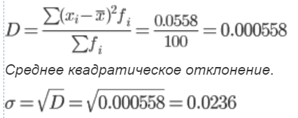

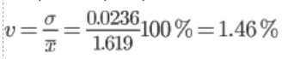

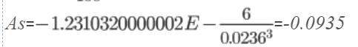

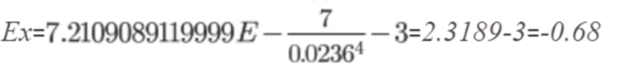

Ниже приводятся все значения, перечисленные выше антилогарифмированными:

D = 1,00129

Ср. квадратическое = 1,05584

*v =* 28,84%

As = 0,806306

Ex = 0,20893

**Вывод**: в ходе работы был проведен анализ результатов проб Cr, была составлена таблица содержания элемента в интервалах. По данным таблицы были построены гистограмма распределения элемента, вариационная кривая распределения элемента, а также накопительная кривая распределения элемента в пробах. По данным графиков было установлено, что распределение элемента проходит по 2 типу, то есть логнормальному распределению. Среднее значение содержания равно 41,59 %, и приблизительно равно моде (41,31%) и медиане (41,40%), что свидетельствует о распределении ориентировочно схожему с нормальным. Об этом также говорят значения асимметрии (0.806) и эксцесса (0,208), которые мало отличаются от нуля.